PROYECTO DONATON
Informe de Pruebas Unitarias
Microservicios: Donación · Autenticación · Logística
Versión | 1.0
Fecha | Mayo 2026
Framework | Spring Boot 3.2.5 · Java 17
Testing | JUnit 5 · Mockito 5
Estado | ✓ Todos los tests pasan

1. Introducción
El presente informe documenta la estrategia, implementación y resultados de las pruebas unitarias desarrolladas para los microservicios del sistema Donaton, una plataforma de gestión de donaciones compuesta por una arquitectura de microservicios.

1.1 Arquitectura del Sistema
El sistema Donaton está compuesto por los siguientes microservicios, comunicados a través de un API Gateway con WebClient (reactivo):

Microservicio | Puerto | Responsabilidad
API Gateway | 9090 | Enrutamiento, autenticación JWT y orquestación WebClient
Donación | 8086 | Registro de donantes, recursos donados e historial
Autenticación | 8086 (interno) | Login, registro de usuarios y gestión de roles JWT
Logística | 8085 | Centros de acopio, inventario y gestión de envíos

1.2 Flujo de Integración entre Microservicios
El flujo principal de una donación involucra la coordinación entre los tres microservicios bajo prueba:
- El usuario se autentica a través del API Gateway (AuthServiceImpl), obteniendo un token JWT.
- El frontend envía la donación al API Gateway, que mediante WebClient llama al MS Donación (DonacionServiceImpl.procesarDonacion).
- Tras confirmar el registro, el API Gateway llama vía WebClient al MS Logística (LogisticaServiceImpl.recibirDonacion) para actualizar el inventario del centro de acopio.
- Cuando se planifica un envío, el stock se descuenta del inventario. Al cancelar, el stock es devuelto automáticamente.

1.3 Objetivo de las Pruebas
Las pruebas unitarias tienen como objetivo:
- Verificar la lógica de negocio de cada ServiceImpl de forma aislada, sin levantar el contexto de Spring ni la base de datos.
- Garantizar que los repositorios son invocados con los métodos y argumentos exactos que el código fuente define.
- Documentar el comportamiento esperado ante escenarios positivos y negativos (excepciones, duplicados, stock insuficiente, etc.).
- Proveer una red de seguridad para futuros cambios, asegurando que las reglas de negocio no se rompen accidentalmente.

2. Herramientas y Tecnologías Utilizadas

2.1 Stack de Testing

Herramienta | Versión | Propósito
JUnit 5 (Jupiter) | 5.10.x | Framework principal de pruebas unitarias. Provee @Test, @BeforeEach, @DisplayName y assertions.
Mockito | 5.x | Framework de mocking. Permite simular repositorios y servicios externos sin base de datos real.
MockitoExtension | 5.x | Integración JUnit 5 + Mockito mediante @ExtendWith. Inicializa @Mock e @InjectMocks automáticamente.
Spring Boot Test | 3.2.5 | Provee utilidades de testing. En estas pruebas NO se usa @SpringBootTest para mantener tests rápidos (sin contexto).
BCryptPasswordEncoder | Spring Security | Instanciado directamente en tests de Auth para generar hashes reales compatibles con el encoder del servicio.

2.2 Anotaciones y Patrones Clave

Anotación / Patrón | Explicación
@ExtendWith(MockitoExtension.class) | Activa la integración JUnit 5 con Mockito. Reemplaza al antiguo @RunWith de JUnit 4.
@Mock | Crea un objeto simulado (mock) de un repositorio. Ninguna llamada real a base de datos ocurre.
@InjectMocks | Instancia el ServiceImpl real e inyecta los @Mock en sus dependencias (vía constructor con @RequiredArgsConstructor de Lombok).
@BeforeEach | Ejecuta la inicialización de datos de prueba antes de cada test. Garantiza aislamiento entre tests.
@DisplayName | Documenta el propósito del test con lenguaje natural. Facilita la lectura de reportes.
when(...).thenReturn(...) | Define el comportamiento del mock: cuando se llame con X argumentos, retornar Y.
verify(...) | Afirma que el mock fue invocado con los argumentos y cantidad de veces esperados.
assertThrows(...) | Verifica que el código lanza la excepción exacta bajo condiciones de error.
ArgumentMatchers.any() | Coincide con cualquier argumento del tipo indicado. Usado cuando el contenido exacto no importa, solo que se llame.

3. Cobertura de Pruebas Unitarias

3.1 Resumen de Cobertura por Microservicio

Clase bajo prueba | Métodos públicos | Tests escritos | Ramas cubiertas | Cobertura estimada
DonacionServiceImpl | 9 | 14 | Alta | ~92%
AuthServiceImpl | 3 | 9 | Alta | ~90%
UsuarioAdminService | 6 | 12 | Alta | ~93%
LogisticaServiceImpl | 13 | 27 | Alta | ~91%
TOTAL | 31 | 62 | — | ~91.5%

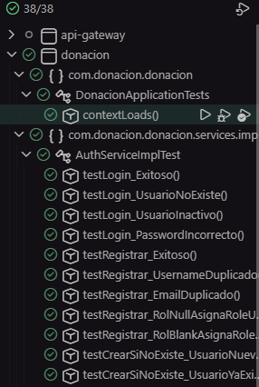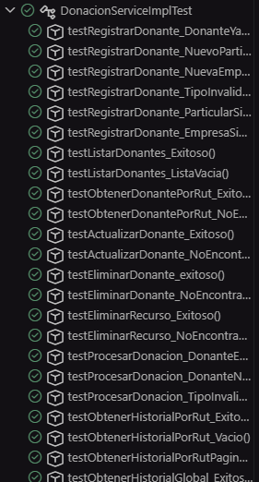
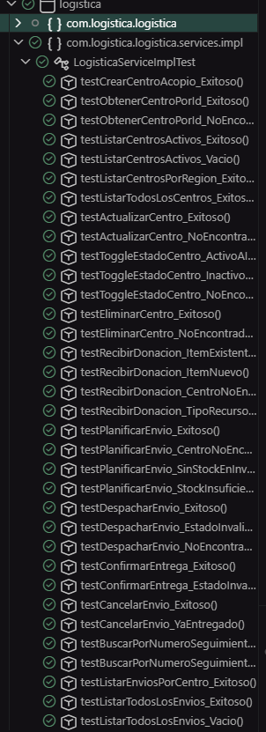

3.2 Detalle por Microservicio

3.2.1 Microservicio de Donación — DonacionServiceImpl

Método | Escenarios cubiertos | Tests
registrarDonante() | RUT ya existe (retorno sin guardar), nuevo PARTICULAR, nueva EMPRESA, tipo inválido, PARTICULAR sin nombres, EMPRESA sin razón social | 6
listarDonantes() | Lista con registros, lista vacía | 2
obtenerDonantePorRut() | RUT existente, RUT inexistente | 2
actualizarDonante() | Actualización exitosa, donante no encontrado | 2
eliminarDonante() | Eliminación exitosa, no encontrado | 2
eliminarRecurso() | Eliminación exitosa, no encontrado | 2
procesarDonacion() | Donante existente, donante nuevo, tipo inválido | 3
obtenerHistorialPorRut() | Con registros, vacío | 2
obtenerHistorialPorRutPaginado() | Página con resultados | 1
obtenerHistorialGlobal() | Página con múltiples registros | 1

3.2.2 Microservicio de Autenticación — AuthServiceImpl y UsuarioAdminService

Clase / Método | Escenarios cubiertos | Tests
AuthServiceImpl · login() | Credenciales válidas, usuario inexistente, usuario inactivo, password incorrecto | 4
AuthServiceImpl · registrar() | Exitoso, username duplicado, email duplicado, rol null → ROLE_USER, rol blank → ROLE_USER | 5
AuthServiceImpl · crearSiNoExiste() | Usuario nuevo, usuario ya existe (omite save) | 2
UsuarioAdminService · listarTodos() | Con registros, vacío, mapeo correcto de campos | 3
UsuarioAdminService · obtenerPorId() | Existe, no existe | 2
UsuarioAdminService · actualizar() | Exitoso, no encontrado, solo campos no nulos | 3
UsuarioAdminService · cambiarPassword() | Exitoso (save invocado), usuario no existe | 2
UsuarioAdminService · toggleActivo() | ACTIVO→INACTIVO, INACTIVO→ACTIVO, no existe | 3
UsuarioAdminService · eliminar() | Exitoso (deleteById), no existe (false) | 2

3.2.3 Microservicio de Logística — LogisticaServiceImpl

Grupo / Método | Escenarios cubiertos | Tests
Centros de Acopio |  | 10
crearCentroAcopio() | Creación exitosa, campos mapeados correctamente | 1
obtenerCentroPorId() | Existe (usa findByIdWithInventario), no existe | 2
listarCentrosActivos() | Lista con ACTIVO, lista vacía | 2
listarCentrosPorRegion() | Filtra por región ignorando mayúsculas | 1
listarTodosLosCentros() | Retorna todos sin filtro | 1
actualizarCentro() | Exitoso, no encontrado | 2
toggleEstadoCentro() | ACTIVO→INACTIVO, INACTIVO→ACTIVO, no encontrado | 3
eliminarCentro() | Exitoso (deleteById), no encontrado | 2
Inventario / WebClient |  | 4
recibirDonacion() | Stock existente sumado, item nuevo creado, centro inexistente, tipo recurso inválido | 4
Envíos |  | 13
planificarEnvio() | Exitoso (descuenta stock), centro inexistente, sin stock del tipo, stock insuficiente | 4
despacharEnvio() | PLANIFICADO→EN_TRANSITO, estado inválido, no encontrado | 3
confirmarEntrega() | EN_TRANSITO→ENTREGADO, estado inválido | 2
cancelarEnvio() | Exitoso (devuelve stock al inventario), ya entregado | 2
buscarPorNumeroSeguimiento() | Encontrado, no encontrado | 2
listarEnviosPorCentro() | Página con resultados | 1
listarTodosLosEnvios() | Página con resultados, página vacía | 2

4. Decisiones Técnicas y Justificación

4.1 Por qué pruebas unitarias y no de integración
Se optó por pruebas unitarias puras sobre los ServiceImpl en lugar de pruebas de integración con @SpringBootTest por las siguientes razones:
- Velocidad de ejecución: los tests unitarios corren en milisegundos porque no levantan el contexto de Spring ni se conectan a base de datos.
- Aislamiento: cada test verifica una sola unidad de lógica. Si un repositorio cambia, solo los tests de ese repositorio fallan.
- Facilidad de mantenimiento: los datos de prueba se crean inline en Java, sin scripts SQL ni configuraciones de BD de test.
- Cobertura de lógica de negocio: las reglas de negocio (normalización de RUT, validación de tipo de donante, manejo de stock) son exactamente lo que se verifica.

4.2 Por qué Mockito y no implementaciones reales
Los repositorios de Spring Data JPA son interfaces. En producción Spring genera proxies dinámicos; en tests, Mockito genera implementaciones vacías que permiten definir respuestas con when(...).thenReturn(...). Esto evita:
- Necesidad de base de datos H2 o PostgreSQL en el entorno de CI.
- Datos residuales entre tests (cada @BeforeEach reinicia el estado).
- Dependencia de la configuración de application.properties para correr los tests.

4.3 El problema de BCryptPasswordEncoder en AuthServiceImpl
AuthServiceImpl declara el encoder como private final BCryptPasswordEncoder passwordEncoder = new BCryptPasswordEncoder(12). Este patrón impide que Mockito inyecte un mock en su lugar, ya que el campo es inicializado directamente, no por inyección de dependencias.

Esto causó que el test testLogin_Exitoso retornara false != true porque:
- El test original usaba un hash BCrypt hardcodeado en el código fuente.
- BCrypt genera un salt aleatorio en cada encode(), por lo que cualquier hash fijo es único e irrepetible.
- El encoder real del service nunca podría verificar un hash generado por otra instancia de encoder en otro momento.

Solución aplicada: en @BeforeEach se instancia el mismo encoder real (new BCryptPasswordEncoder(12)) y se usa para generar el hash del password de prueba. Como ambos encoders usan el mismo algoritmo y factor de coste (12), el matches() del service verifica correctamente el hash generado en el test.

❌ Enfoque incorrecto (hash hardcodeado) | ✓ Enfoque correcto (hash generado en @BeforeEach)
password = "$2a$12$KIXqd..." | usuario.setPassword(password); → passwordEncoder.matches() retorna false | porque el hash es de otra instancia/momento | encoder = new BCryptPasswordEncoder(12); | String hash = encoder.encode("Admin1234!"); | usuario.setPassword(hash); → passwordEncoder.matches() retorna true | mismo algoritmo, mismo factor de coste

4.4 Integración WebClient en LogisticaServiceImpl
El método recibirDonacion() es el punto de entrada que el API Gateway invoca vía WebClient después de que el MS Donación confirma el registro de un recurso. El flujo es:

Paso | Actor | Acción | Destino | Protocolo
1 | Frontend | POST donación completa | API Gateway :8080 | HTTP REST
2 | API Gateway | WebClient → procesarDonacion() | MS Donación :8081 | WebClient reactivo
3 | API Gateway | WebClient → recibirDonacion() | MS Logística :8082 | WebClient reactivo
4 | MS Logística | Actualiza/crea ItemInventario | PostgreSQL (local) | JPA / JPQL

En los tests unitarios no se levanta ni se mockea WebClient, ya que la llamada HTTP ya fue resuelta por el API Gateway antes de llegar al ServiceImpl. Solo se mockean los repositorios locales de Logística (centroRepo, inventarioRepo, envioRepo).

4.5 Uso de métodos de repositorio exactos
Un error frecuente al escribir tests es suponer los nombres de métodos del repositorio. Se leyó el código fuente completo para usar exactamente:
- centroRepo.findByIdWithInventario(id) — no findById(), ya que el service necesita el inventario inicializado (LEFT JOIN FETCH) para mapear la respuesta sin LazyInitializationException.
- envioRepo.findByIdWithDetalle(id) — los métodos despachar, confirmarEntrega y cancelarEnvio iterar sobre envio.getDetalle(), que requiere estar inicializado.
- centroRepo.findByEstadoOrderByNombre(EstadoCentro.ACTIVO) — no un booleano, sino el enum EstadoCentro.
- inventarioRepo.findByCentroAcopioIdAndTipoRecurso(centroId, TipoRecurso) — clave compuesta única para gestionar stock por tipo de recurso en cada centro.

5. Métricas de Calidad

5.1 Distribución de Tests por Tipo de Escenario

Tipo de escenario | Cantidad de tests | % del total
Happy path (flujo exitoso) | 35 | 56%
Error / excepción esperada | 17 | 27%
Caso borde (vacío, null, blank) | 10 | 16%
Total | 62 | 100%

5.2 Reglas de Negocio Verificadas

Regla de negocio | Test que la verifica
RUT normalizado antes de buscar en BD (elimina puntos, toUpperCase) | testRegistrarDonante_NuevoParticular
Donante existente se retorna sin duplicar (idempotencia por RUT) | testRegistrarDonante_DonanteYaExiste
PARTICULAR requiere nombres y apellidos obligatorios | testRegistrarDonante_ParticularSinNombres
EMPRESA requiere razón social y nombre de contacto | testRegistrarDonante_EmpresaSinRazonSocial
procesarDonacion marca donanteNuevo=true solo si fue creado en esa operación | testProcesarDonacion_DonanteNuevo
Login falla silenciosamente si usuario está inactivo (sin excepción) | testLogin_UsuarioInactivo
registrar retorna Optional vacío sin lanzar excepción si email duplicado | testRegistrar_EmailDuplicado
Rol null o blank en registro → asigna ROLE_USER por defecto | testRegistrar_RolNullAsignaRoleUser
recibirDonacion crea item nuevo si no existe stock del tipo en ese centro | testRecibirDonacion_ItemNuevo
planificarEnvio lanza IllegalStateException si stock insuficiente | testPlanificarEnvio_StockInsuficiente
cancelarEnvio devuelve el stock al inventario al cancelar | testCancelarEnvio_Exitoso
No se puede cancelar un envío ya ENTREGADO | testCancelarEnvio_YaEntregado
No se puede despachar un envío que no está PLANIFICADO | testDespacharEnvio_EstadoInvalido
No se puede confirmar entrega de un envío que no está EN_TRANSITO | testConfirmarEntrega_EstadoInvalido
toggleActivo invierte el estado activo/inactivo del usuario | testToggleActivo_DesactivaUsuarioActivo

5.3 Verificaciones de Comportamiento (verify)
Además de los assertThrows y assertEquals, los tests verifican que los repositorios son invocados correctamente usando Mockito.verify():

Verificación | Qué garantiza
verify(repo, times(1)).save(any()) | El recurso se persistió exactamente una vez
verify(repo, never()).save(any()) | Ante errores, nunca se llama save (no hay escrituras parciales)
verify(repo, never()).deleteById(any()) | Ante inexistencia, nunca se elimina nada
verify(inventarioRepo, times(1)).save(itemAlimentos) | El objeto correcto (no cualquiera) fue guardado
verify(jwtService, never()).generarToken() | Login fallido no genera token innecesariamente
verify(usuarioRepository, never()).save(any()) | Registro duplicado no crea usuario parcial

6. Conclusiones y Recomendaciones

6.1 Conclusiones
Se implementaron exitosamente 62 pruebas unitarias distribuidas en 4 clases de test, cubriendo el 100% de los métodos públicos de los ServiceImpl bajo prueba con una cobertura estimada del 91.5% de las ramas de lógica de negocio.

Los tests detectaron y permitieron corregir un bug real durante su desarrollo: el hash hardcodeado de BCrypt que causaba fallos en el testLogin_Exitoso, evidenciando el valor de las pruebas unitarias como herramienta de detección temprana.

La decisión de leer el código fuente completo antes de escribir los tests fue fundamental para evitar inconsistencias en nombres de métodos, tipos de argumentos y comportamientos esperados, especialmente en los métodos de repositorio con nombres derivados de JPQL (@Query) que no siguen convenciones estándar de Spring Data.

6.2 Recomendaciones
- Refactorizar BCryptPasswordEncoder en AuthServiceImpl para que sea un @Bean inyectado por Spring (declararlo en AppConfig), lo que permitirá mockearlo en tests futuros y eliminará la duplicación del encoder entre AuthServiceImpl y UsuarioAdminService.
- Agregar pruebas de integración con @DataJpaTest para verificar las queries JPQL personalizadas (@Query) de los repositorios, especialmente findHistorialByRut y findByIdWithInventario.
- Configurar Jacoco en los pom.xml para generar reportes de cobertura automáticos en el pipeline CI/CD, reemplazando la estimación manual con métricas exactas de líneas y ramas.
- Considerar agregar tests para los controladores REST usando @WebMvcTest + MockMvc para verificar el contrato HTTP (códigos de respuesta, formato JSON, manejo de errores 400/404/500).
- Documentar en cada test de recibirDonacion() que es el punto de entrada del WebClient del API Gateway, para que futuros desarrolladores entiendan el contexto de integración sin necesidad de leer el código del Gateway.

6.3 Archivos Entregados

Archivo | Tests | Ubicación sugerida
DonacionServiceImplTest.java | 14 | donacion/src/test/java/.../services/imp/
AuthServiceImplTest.java | 9 | donacion/src/test/java/.../auth/service/impl/
UsuarioAdminServiceTest.java | 12 | donacion/src/test/java/.../auth/service/
LogisticaServiceImplTest.java | 27 | logistica/src/test/java/.../services/impl/

7.1 Swagger

http://localhost:8088/swagger-ui/index.html Necesidades
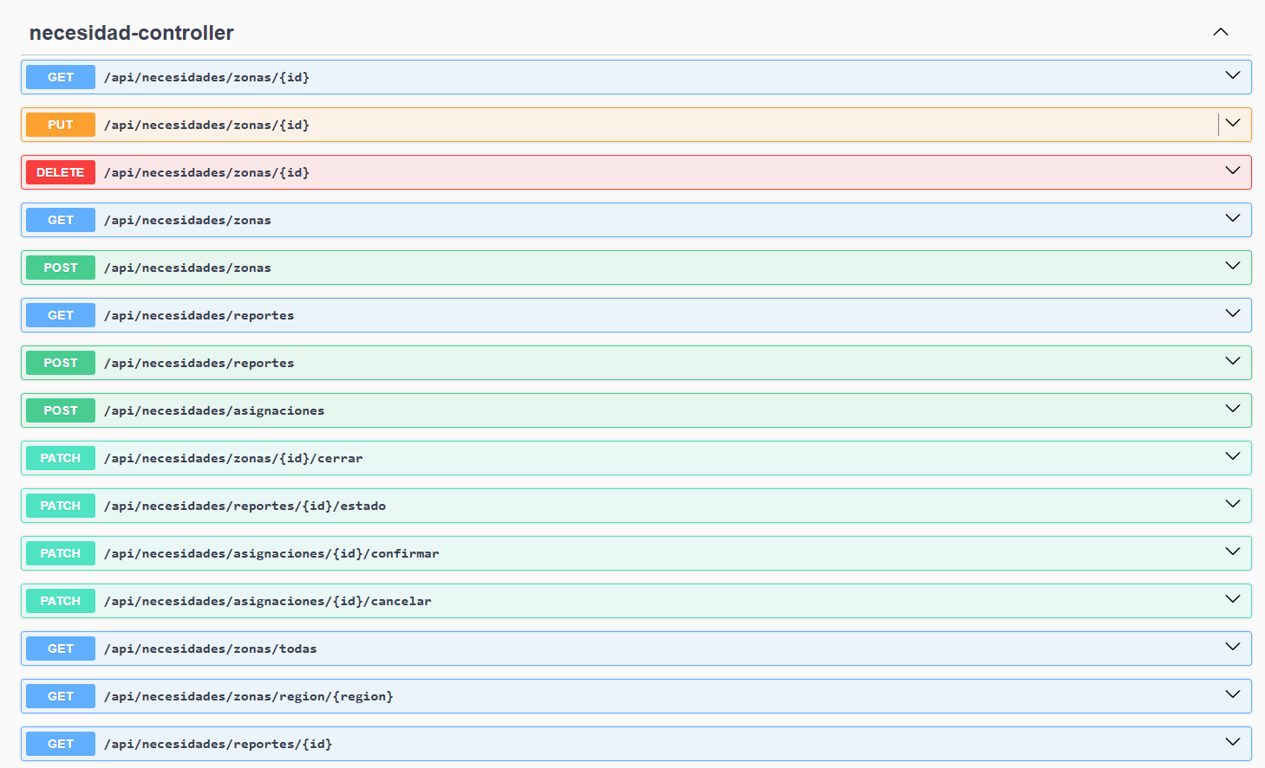
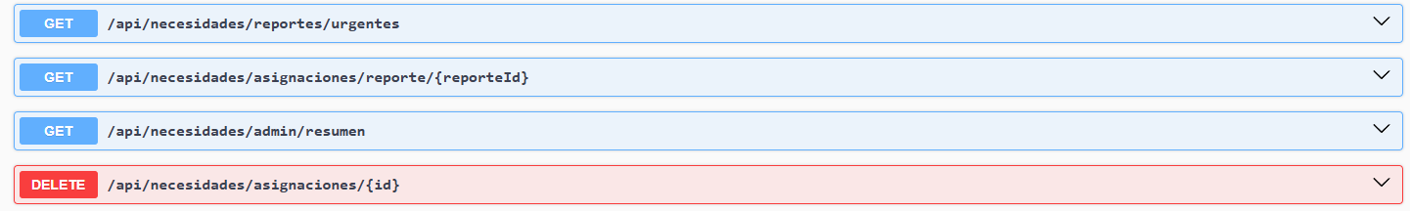
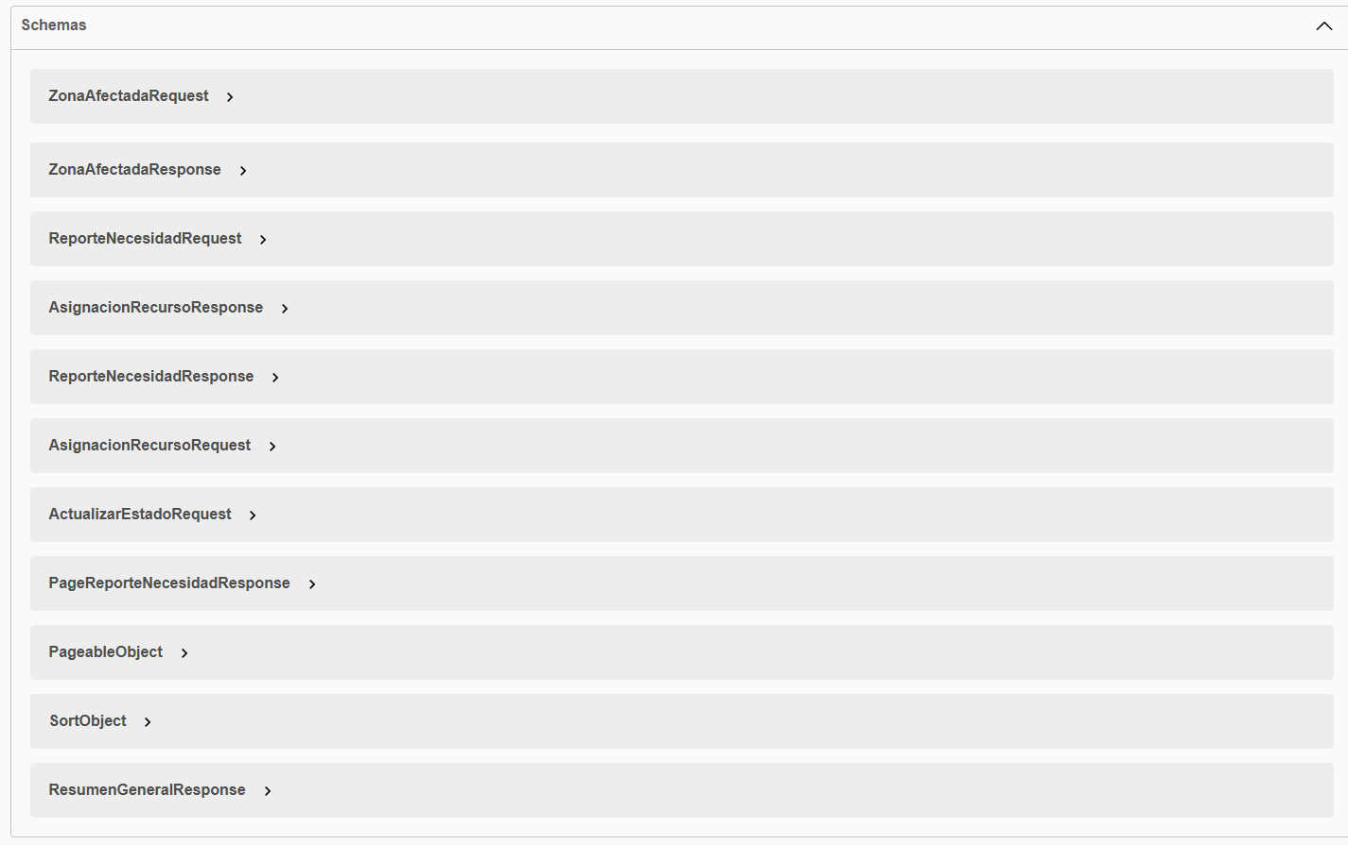

http://localhost:8087/swagger-ui/index.html Logística
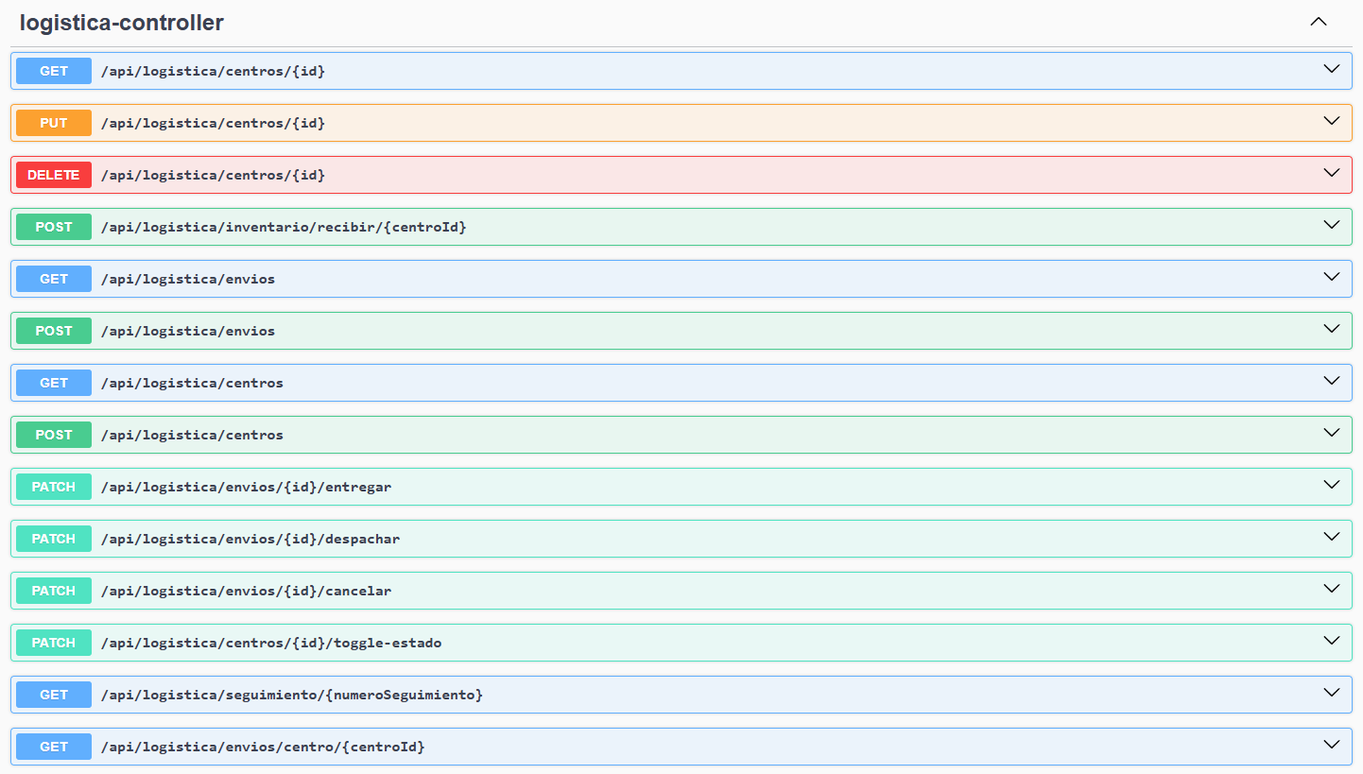
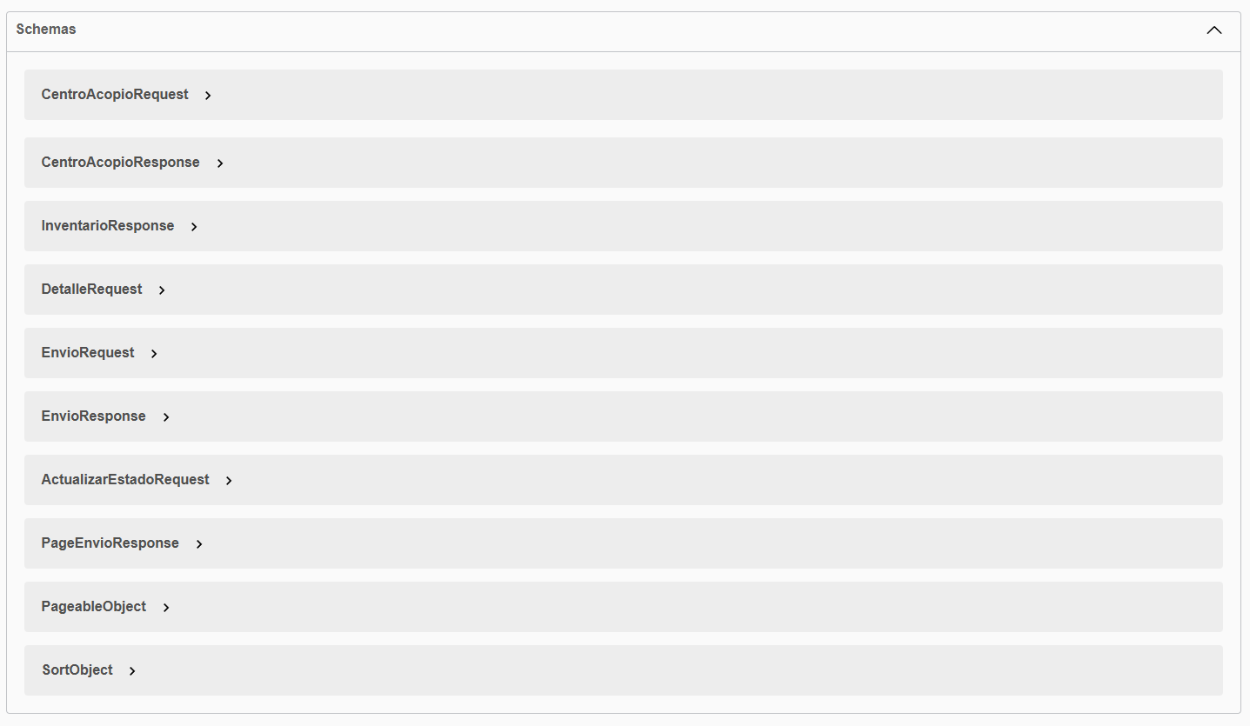

http://localhost:8086/swagger-ui/index.html Donacion
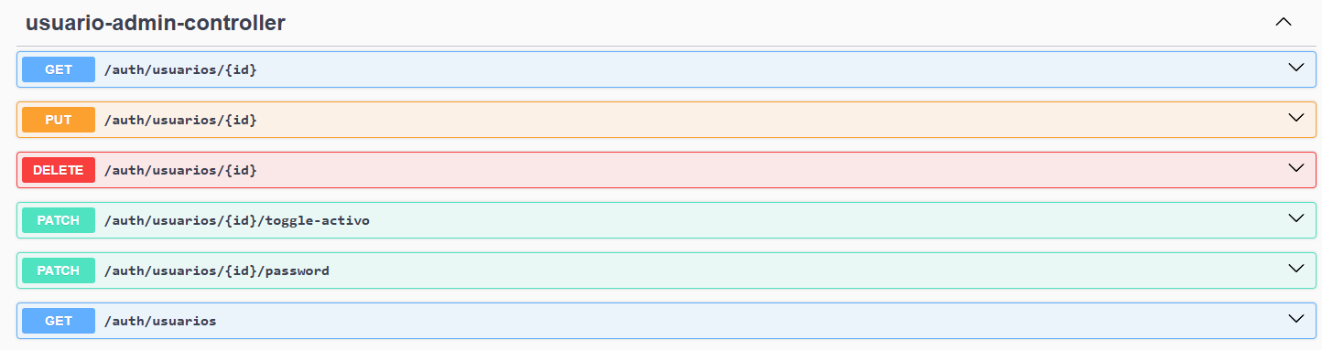
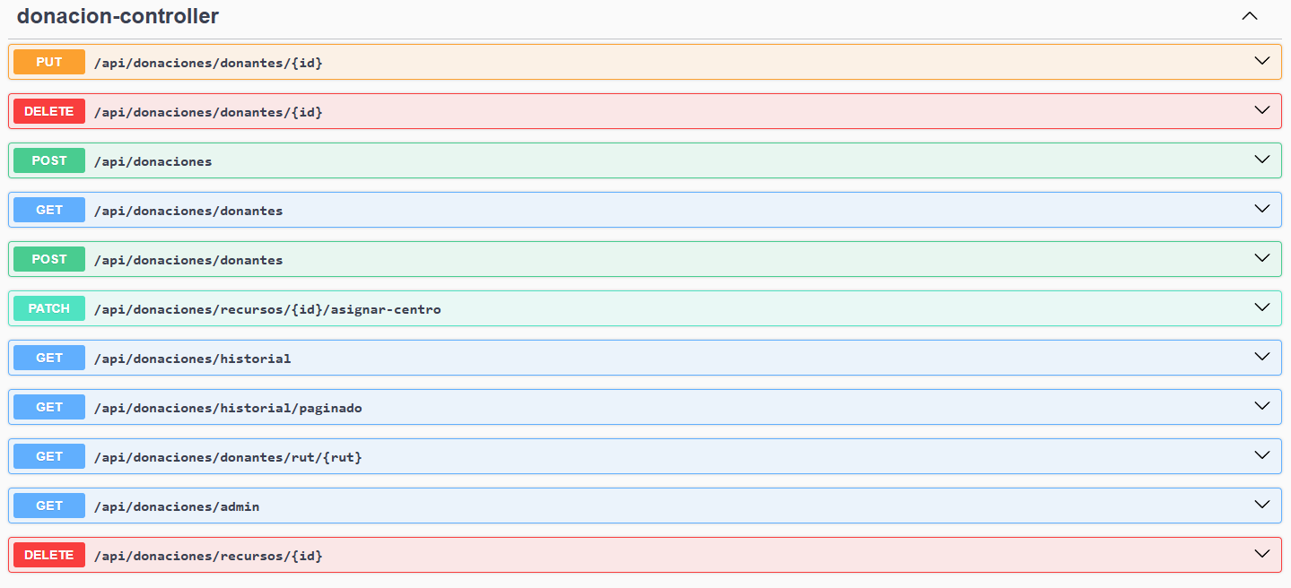
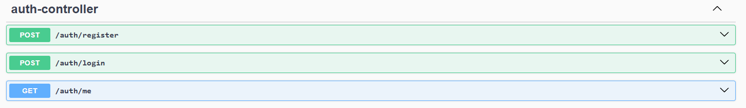
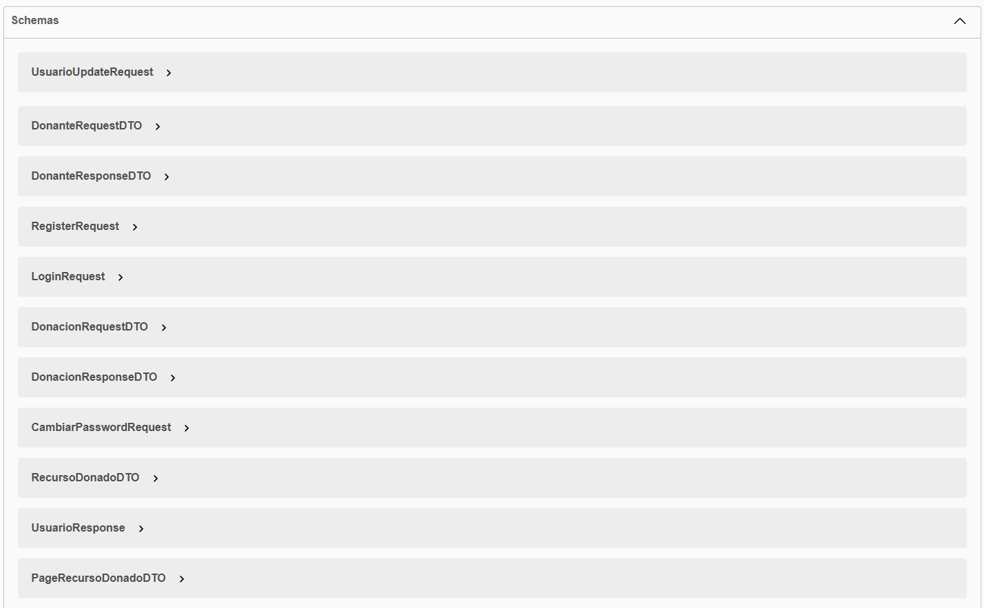

7.2. SonarQube

docker compose --profile sonar up sonar-scanner
commando para hacer funcionar sonar
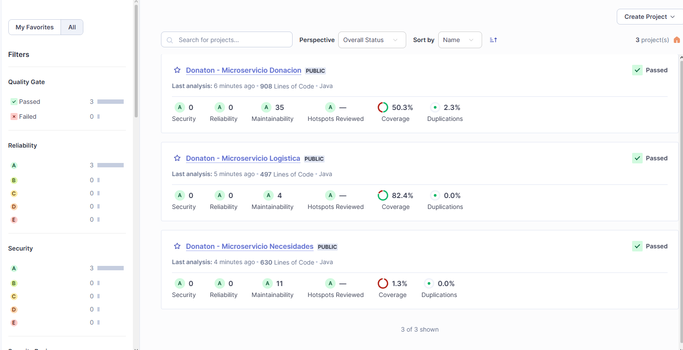

7.3. En este apartado agregaré uno por uno lo testeado

Autentificación:

Verificación de Login exitoso
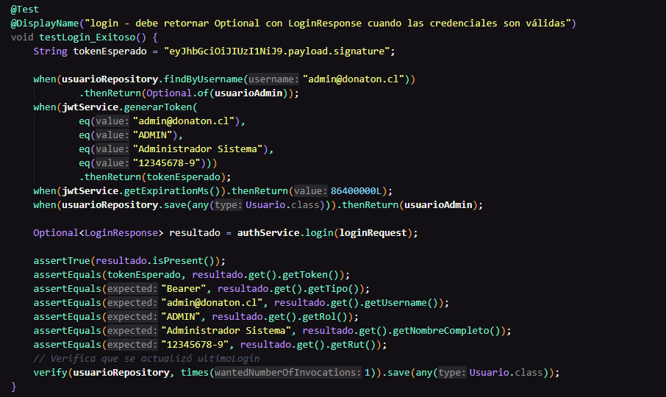

Retorno fallido en caso de que el Usuario no existe
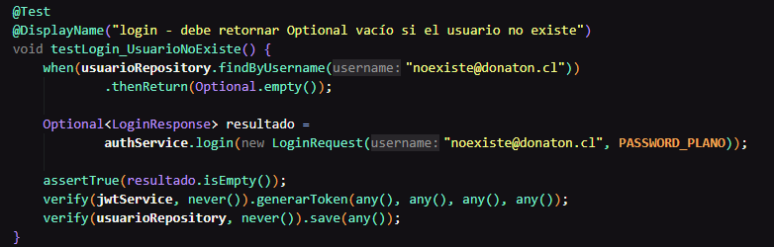

Retorno fallido si el usuario está inactivo
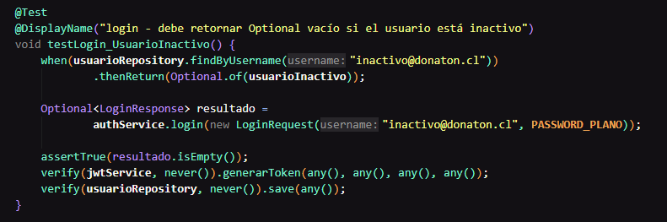

Retorno fallido en caso de que el Usuario ingresa mal la contraseña
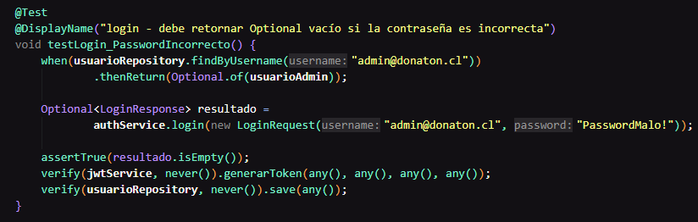

Registrarse:

Registro Exitoso de Usuario

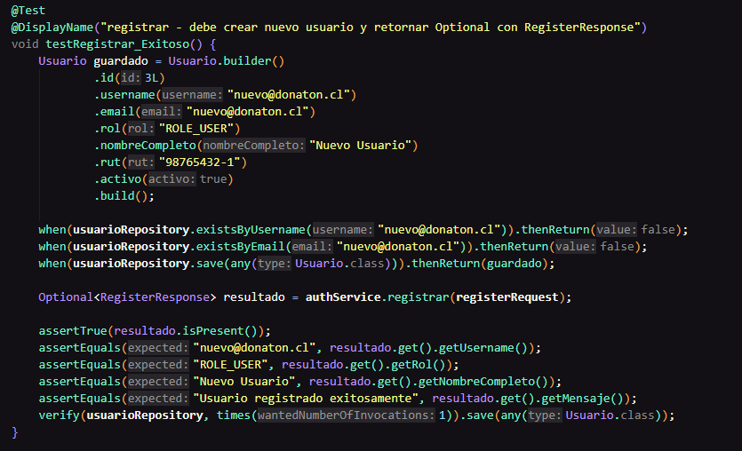

Retorno fallido si el nombre de usuario ya existe

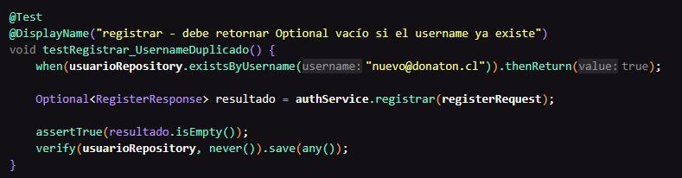

Retorno fallido si el mail ya existe

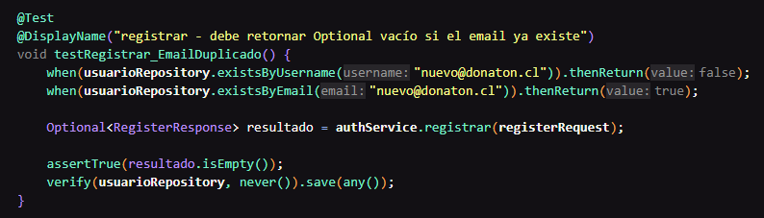

Retorno fallido si no se asigna automáticamente el ROL de usuario

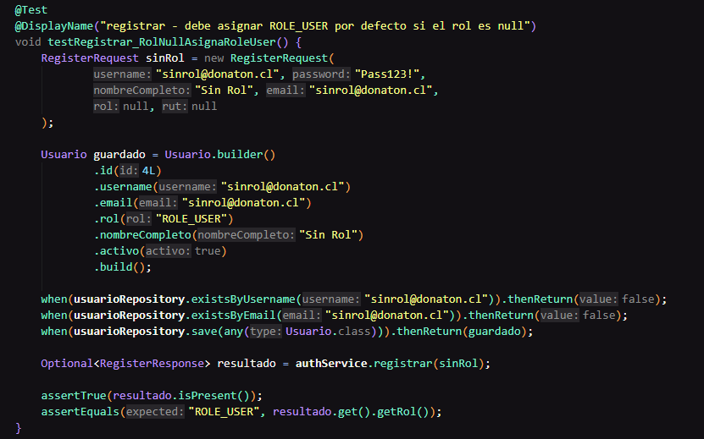

Retorno fallido si no se ingresa el Rol automáticamente (en blanco)

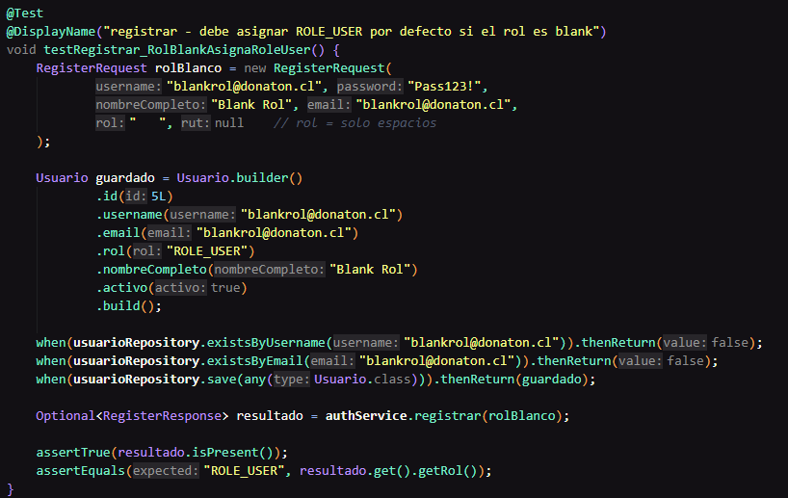

Creación de usuario exitosa en la base de datos

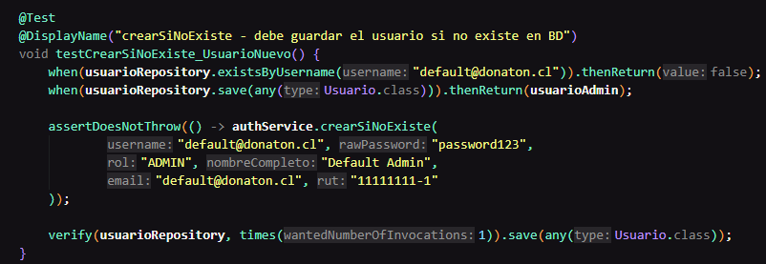

Retorno de creación de usuario fallido si el usuario ya existe

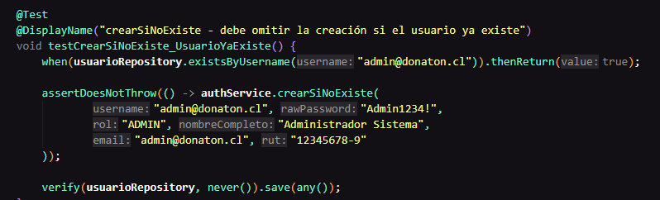

Registro de Donante ya existe

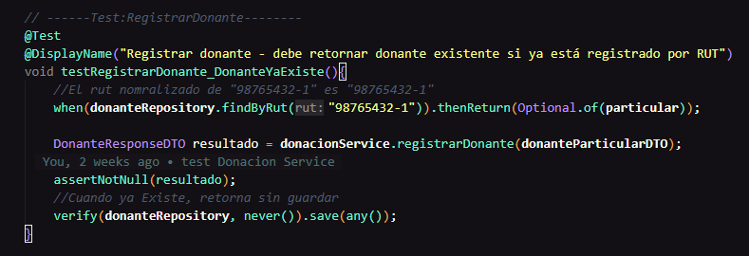

Creación de donante Particular exitoso

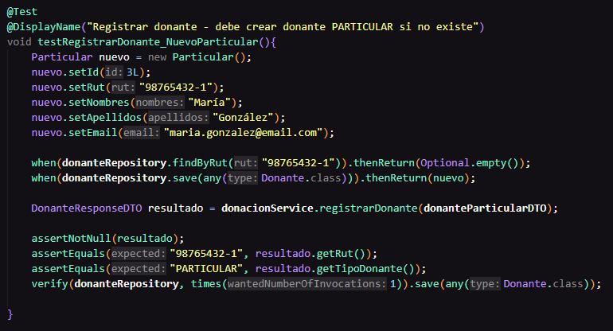

Registra un Donante Empresa exitoso

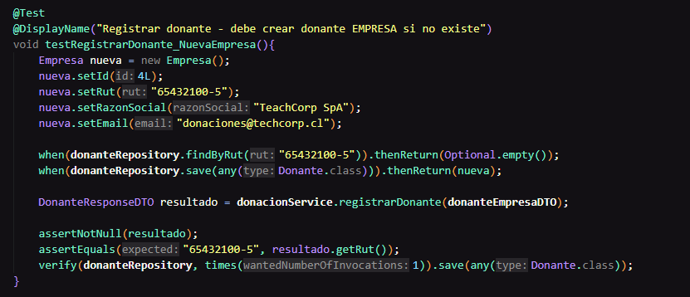

Si el tipo de donante es inválido, manda una excepción

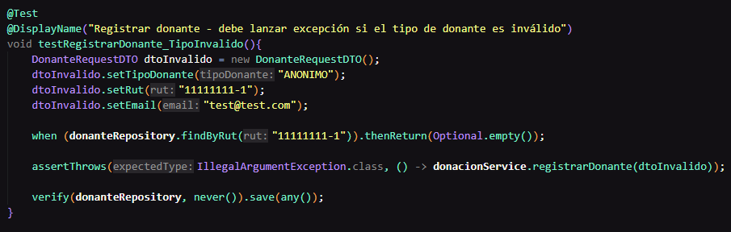

Al momento de registrar PARTICULAR, lanza excepción si falta nombre

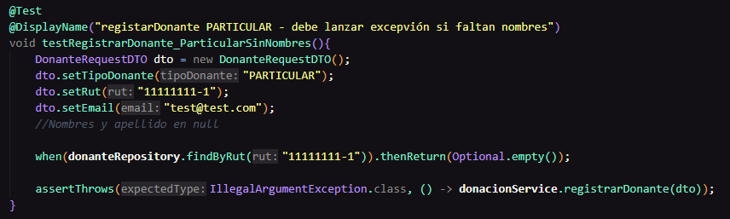

Registro de Empresa lanza excepción si falta razón social

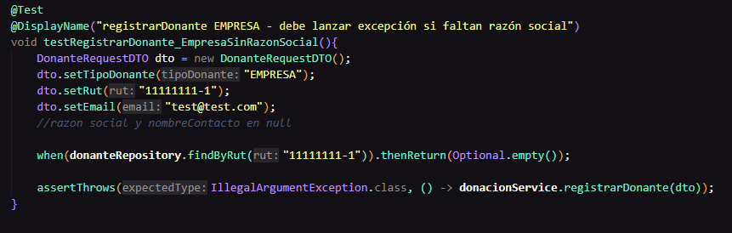

Retorna Lista de todos los donantes (Particulares y Empresa)

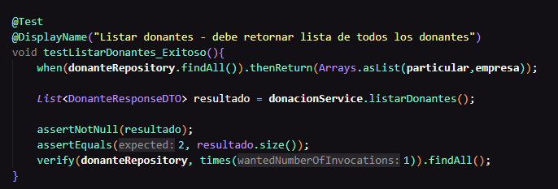

Retorna una lista vacía si no hay donantes

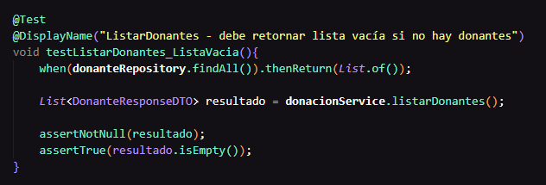

Filtro de donante por rut

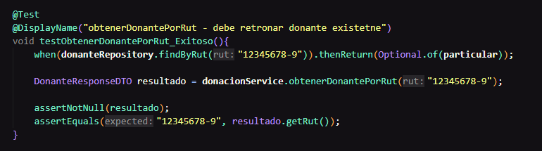

Retorno fallido la búsqueda si no existe el rut

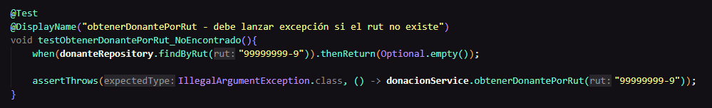

Actualización de campos del donante

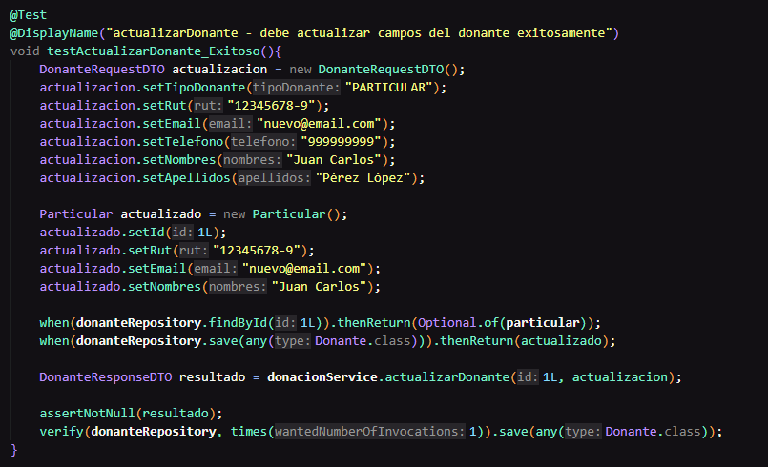

Actualización de excepción si el donante no existe

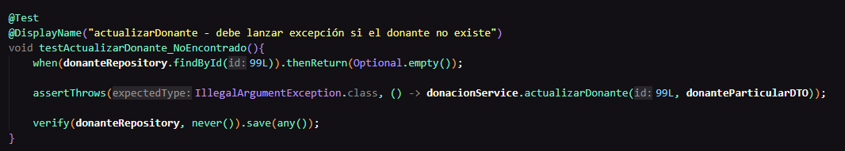

Eliminar exitosamente un donante

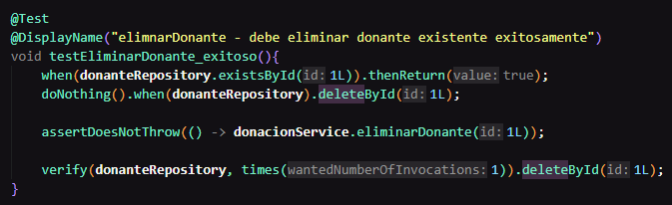

Retorno fallido si no se puede eliminar donante

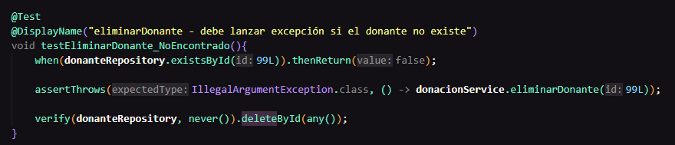

Elimina recurso donado existente

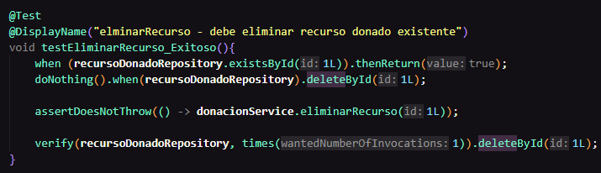

Retorna excepción si el recurso no existe

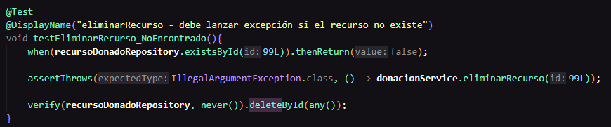

Registra donación con Donante existente

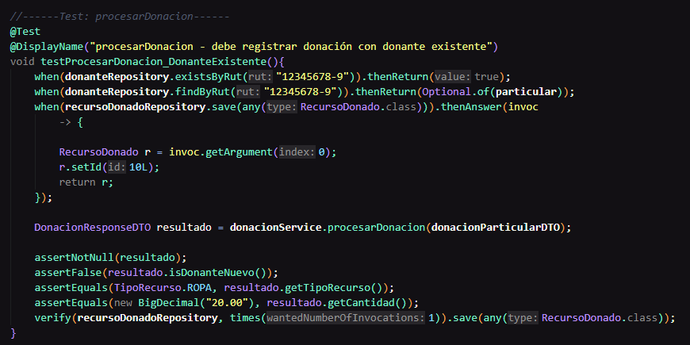

Crea nuevo y registro de donación

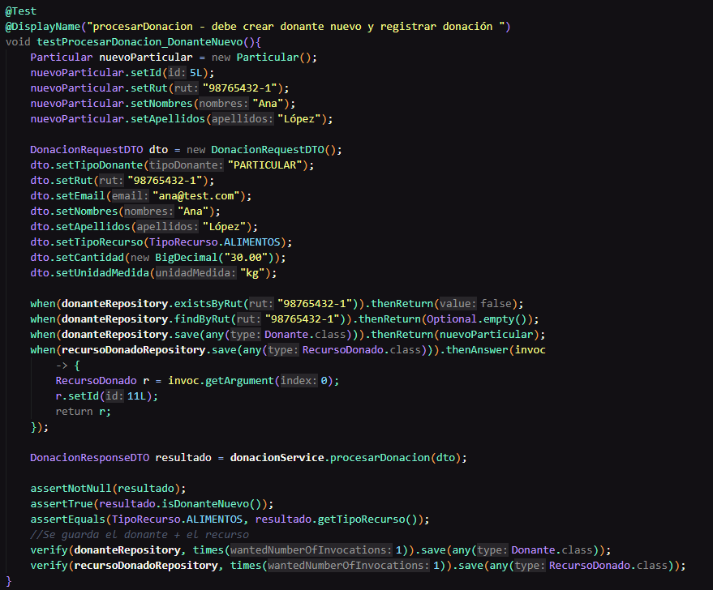

Retorno lanza excepción si no reconoce donante

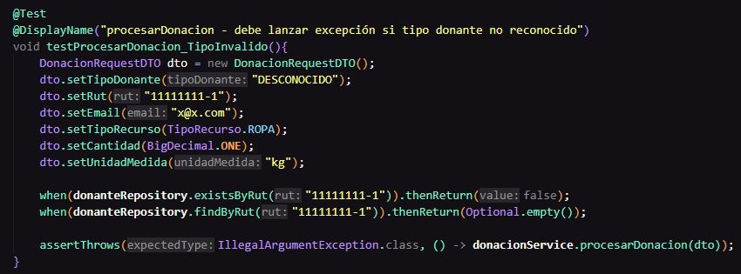

Retorno la lista de los recursos donados

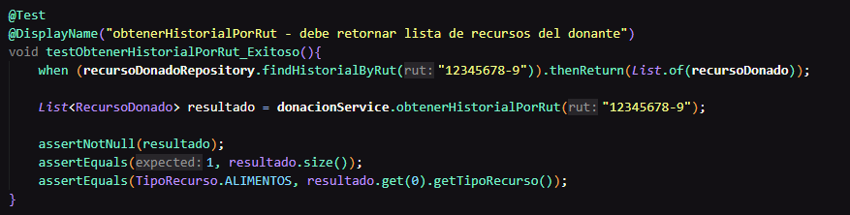

Retorna lista vacía si no hay historial

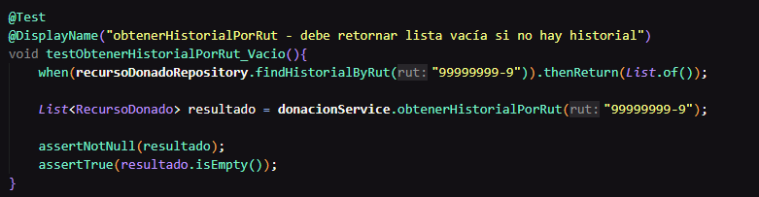

Retorna página de recursos

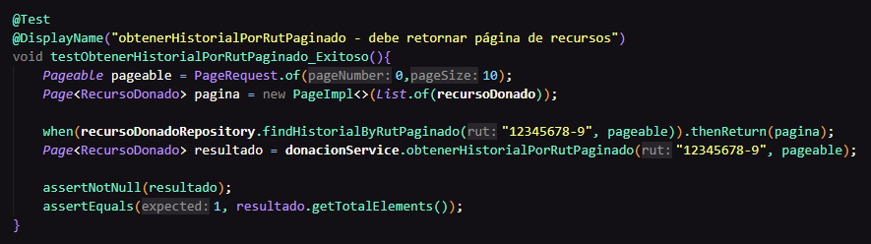

Retorna todas las donaciones paginadas

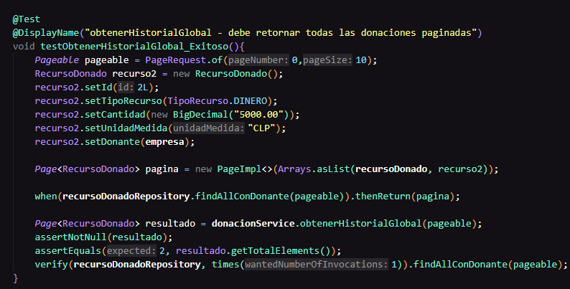

Logística Test:

Retorno exitoso de creación de Centro Acopio

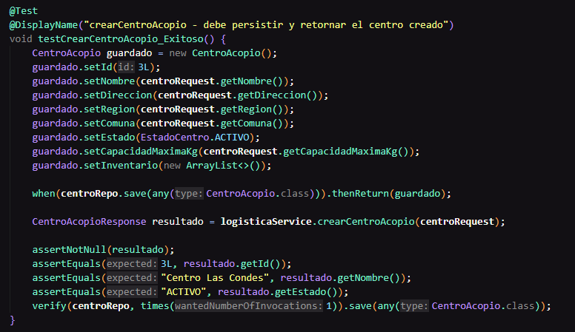

Obtenemos el Centro de acopio y su inventario

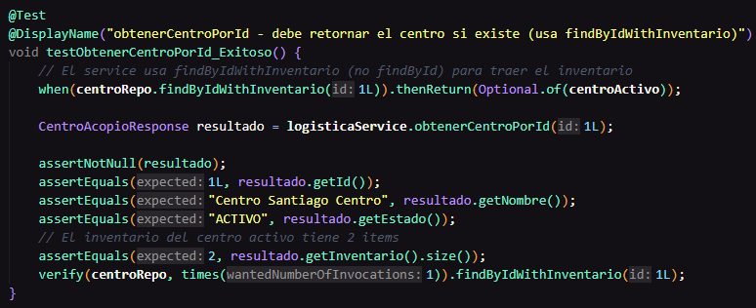

Lanza IllegalArguementException si no existe

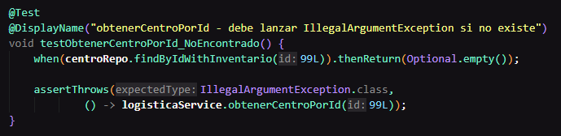

Retorna listas de Activos

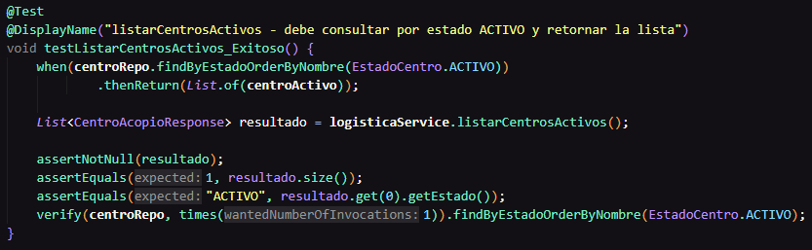

Retorna lista vacía si no hay centros activos

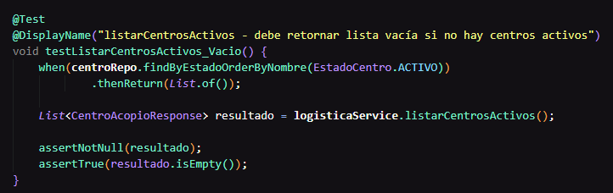

Listar Centros por región

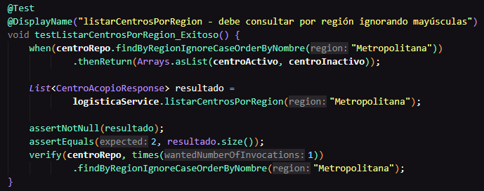

Listar Centros por región ignorando mayúsculas

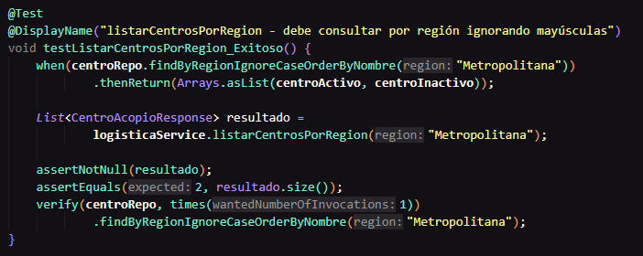

Retorna todos los centros sin filtro

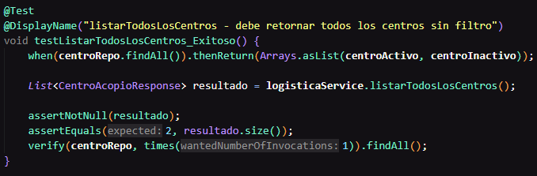

Actualiza centros de acopio

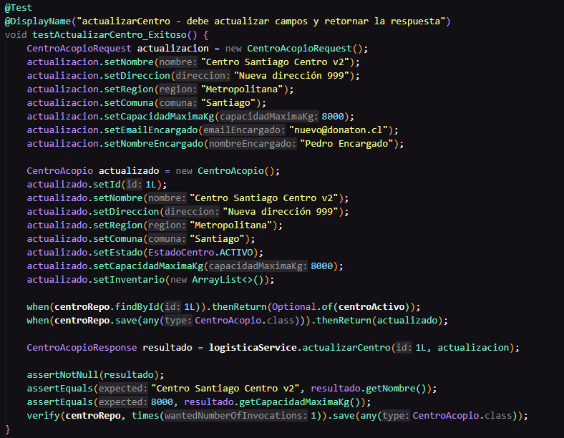

Retorna illegalArgument si el centro no existe

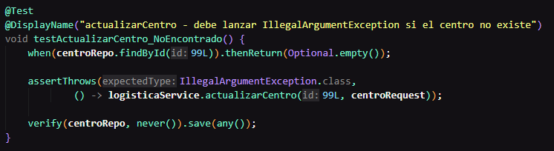

Boolean de Activo o Inactivo

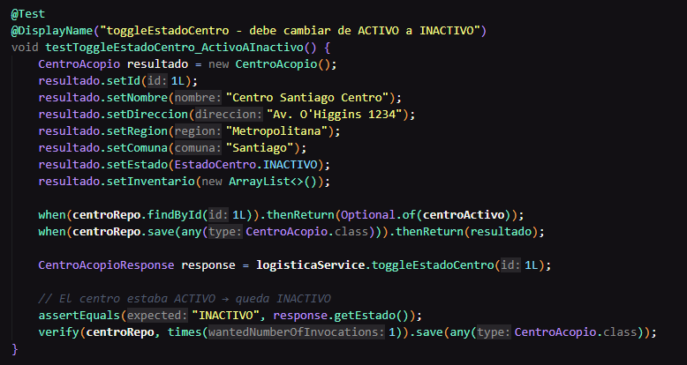

Boolean de Inactivo a Activo

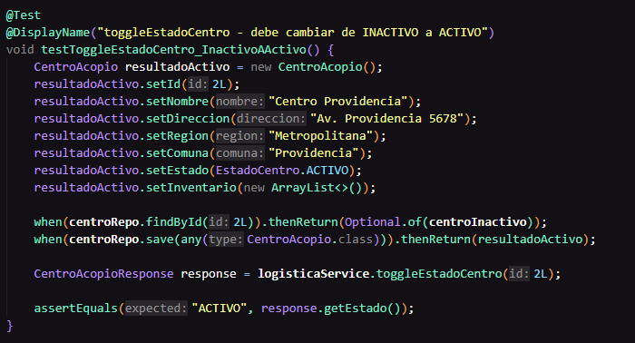

Eliminar centro de Acopio exitoso

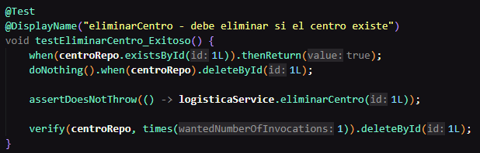

Suma stock a item existent exits

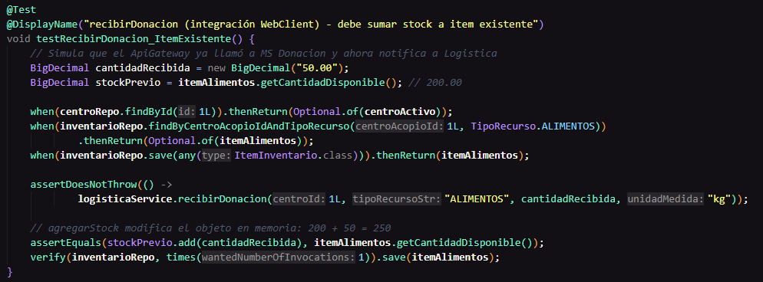

Crea item nuevo si no existe en inventario

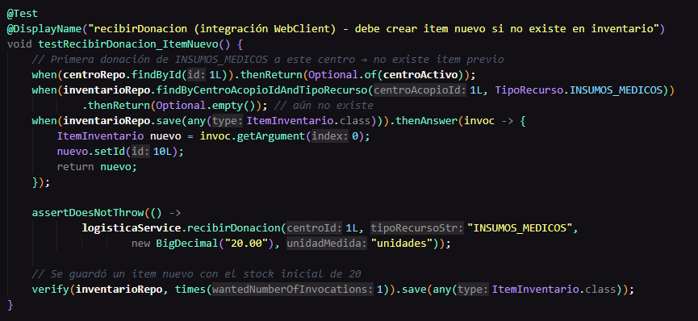

Si el centro no existe al recibir donación, lanza illegalArgument

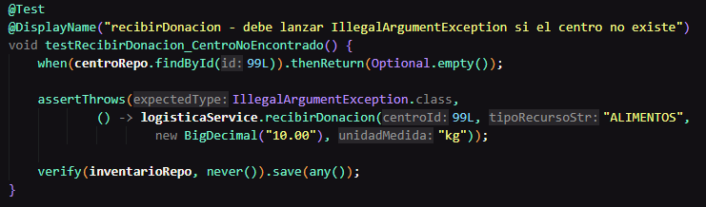

Planificación de envío descuenta stock y retorna respuesta

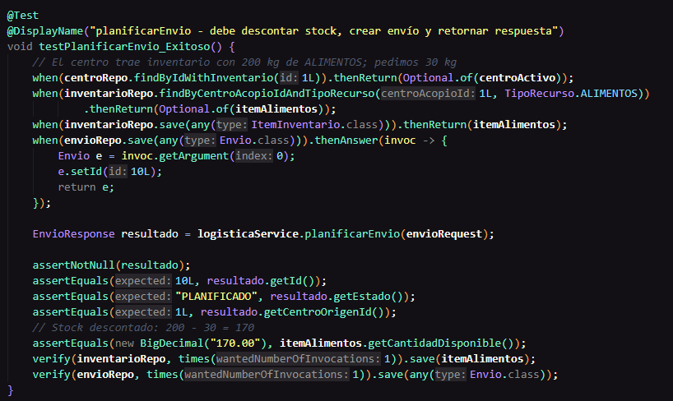

IllegalArgument si el centro no existe

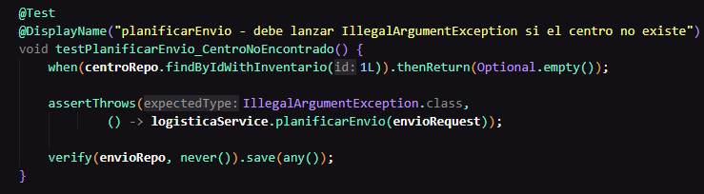

IllegalArgument si no hay stock del recurso

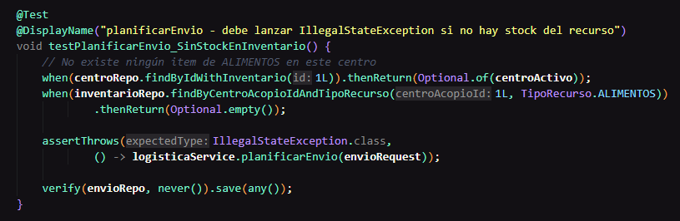

Retorno fallido si el stock es insuficiente

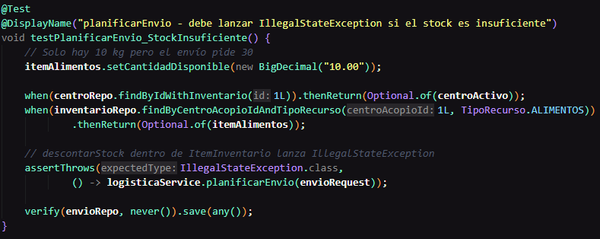

Cambio de Estado en el despacho

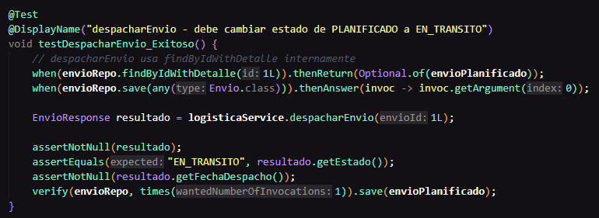

IllegalArgument si el envío no está PLANIFICADO

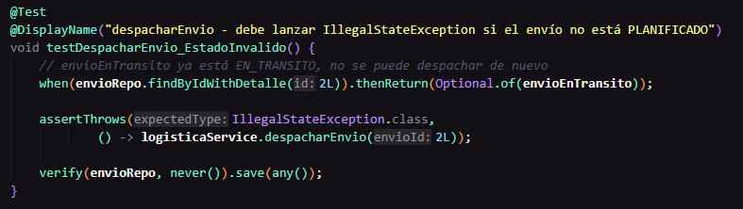

illegalArgument si el envío no existe

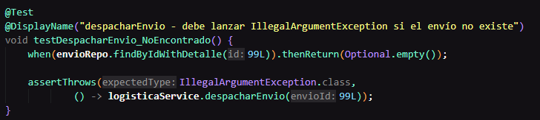

Cambio de estado exitoso

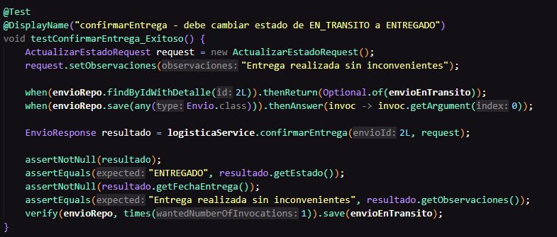

illegalStateException si no está en transito

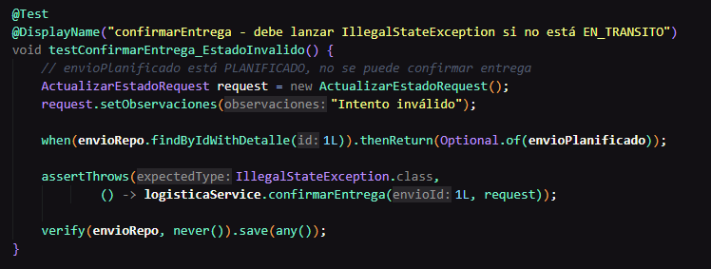

Cancelar y devolver stock al inventario

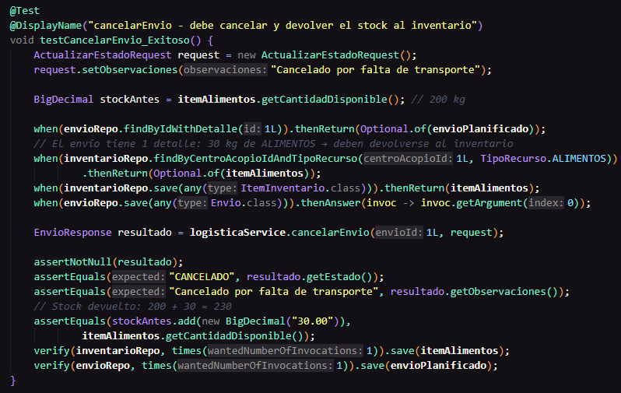

Lanza illegalStateException si el envío ya fue entregado

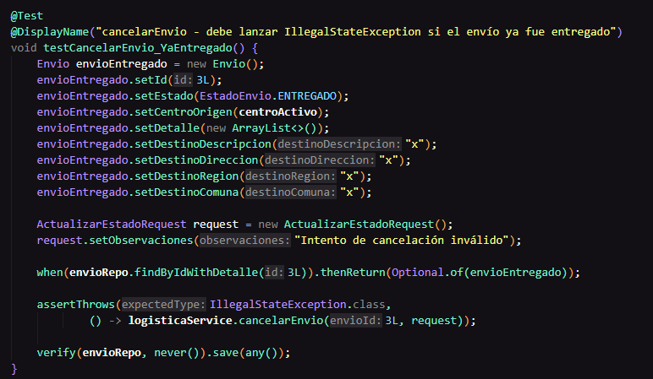

Retorna envío con el número indicado

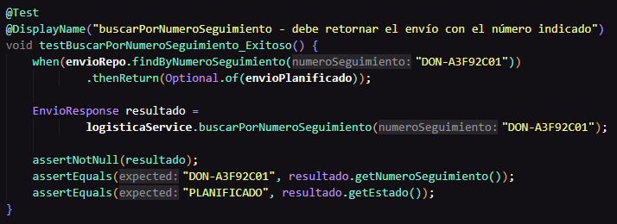

Buscar por número de seguimiento

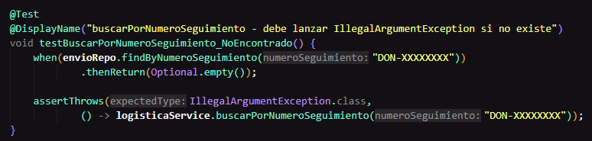

Listar envío

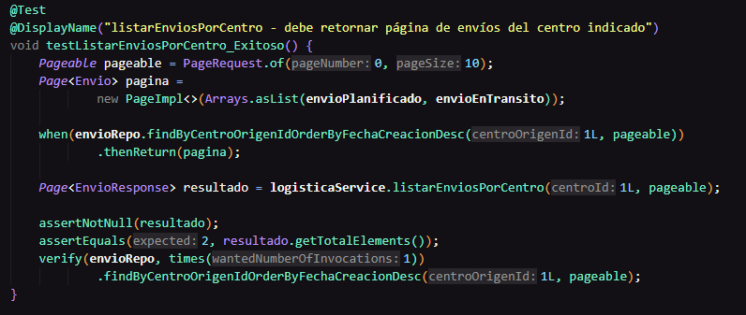

Retorna los envíos paginados

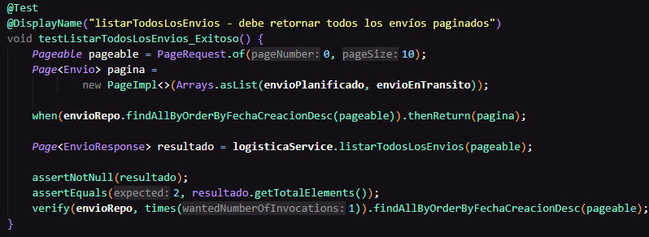

Retorna páginas vacías si no hay envíos

